LAPORAN PRAKTIKUM
IMPLEMENTASI PERANGKAT LUNAK

MODUL 6
IMPLEMENTASI BASIS DATA

DISUSUN OLEH :
BAGUS DWI PUTRA SETIAWAN - 2350081042



PROGRAM STUDI INFORMATIKA
FAKULTAS SAINS DAN INFORMATIKA
UNIVERSITAS JENDERAL ACHMAD YANI
TAHUN 2025

DAFTAR ISI

DAFTAR ISI i
DAFTAR GAMBAR ii
BAB I. HASIL PRAKTIKUM 1
I.1 Latihan Membuat Data Base Toko 1
I.1.A Langkah Kerja / Source Code 1
I.1.B Screenshoot 2
I.1.C Analisis 5
BAB II. TUGAS PRAKTIKUM 7
II.1 Tugas 7
II.1.A Langkah Kerja / Source Code 7
II.1.B Screenshoot 10
II.1.C Analisis 15
BAB III. KESIMPULAN 16

DAFTAR GAMBAR
Gambar 1. 1 Masuk Ke XAMPP Sebagai Admin 2
Gambar 1. 2 Membuat Data Base dbToko 2
Gambar 1. 3 Membuat Tabel 3
Gambar 1. 4 Lengkapi Informasi Atribut 3
Gambar 1. 5 Membuat Foreign Key 3
Gambar 1. 6 Struktur Tabel Customer 4
Gambar 1. 7 Struktur Tabel Company 4
Gambar 1. 8 Struktur Tabel Product 4
Gambar 1. 9 Struktur Tabel Order 5
Gambar 1. 10 Relasi Tabel dbToko 5
Gambar 2. 1 Membuat Data Base dbakademik 10
Gambar 2. 2 Membuat Tabel & Melengkapi Informasi 10
Gambar 2. 3 Tabel Department 11
Gambar 2. 4 Tabel Student 11
Gambar 2. 5 Tabel Course 12
Gambar 2. 6 Tabel Faculty 12
Gambar 2. 7 Tabel Research Project 13
Gambar 2. 8 Tabel Relasi Student to Course 13
Gambar 2. 9 Tabel Relasi Faculty to Course 14
Gambar 2. 10 Tabel Relasi Faculty to Research Project 14
Gambar 2. 11 Tabel Relasi dbakademik 14

HASIL PRAKTIKUM

Latihan Membuat Data Base Toko

Langkah Kerja / Source Code
Langkah Kerja :
- Buka XAMPP, klik start pada Apache dan MySQL lalu klik Admin pada MyAQL
- Klik “New” untuk membuat database baru, Masukkan nama database lalu pilih “Create”
- Pilih database yang sudah dibuat, lalu klik “New” yang ada dibawah nama database untuk membuat tabel.
- Masukkan nama tabel dan jumlah kolom
- Masukkan nama, tipe data, dan ukuran / panjangnya pada tiap-tiap kolom.
- Khusus Primary Key klik centang pada “A.I” untuk membuat Auto Increment atau penambahan key otomatis
- Jika struktur tabel sudah benar Klik “Save” dibagian bawah
- Pilih tabel yang akan dibuatkan Relasi
- Pilih menu “Structure” lalu klik “Relation View”
- Masukkan nama Constraint, lalu pada bagian Cloumn pilih kolom yang bersesuaian dalam tabel yang dipilih
- Selanjutnya pada bagian Tabel, pilih tabel yang ingin dirujuk / dihubungkan dan pilih kolom yang memiliki Primary Key pada tabel yang dirujuk / dihubungkan
- Jika sudah mengisi tabel-tabel yang ingin dihubungkan lalu Klik “Save” dibagian bawah

Screenshoot
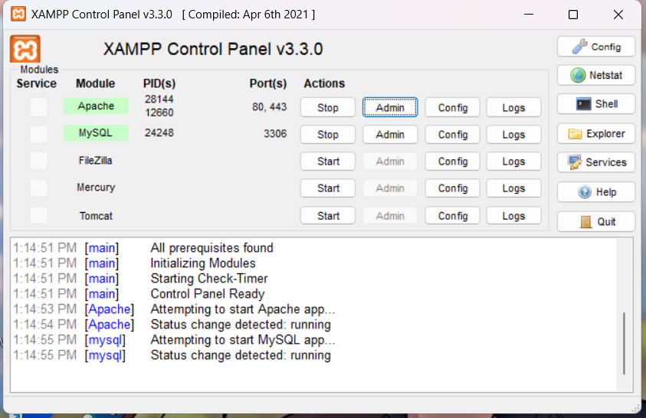
Gambar 1. 1 Masuk Ke XAMPP Sebagai Admin
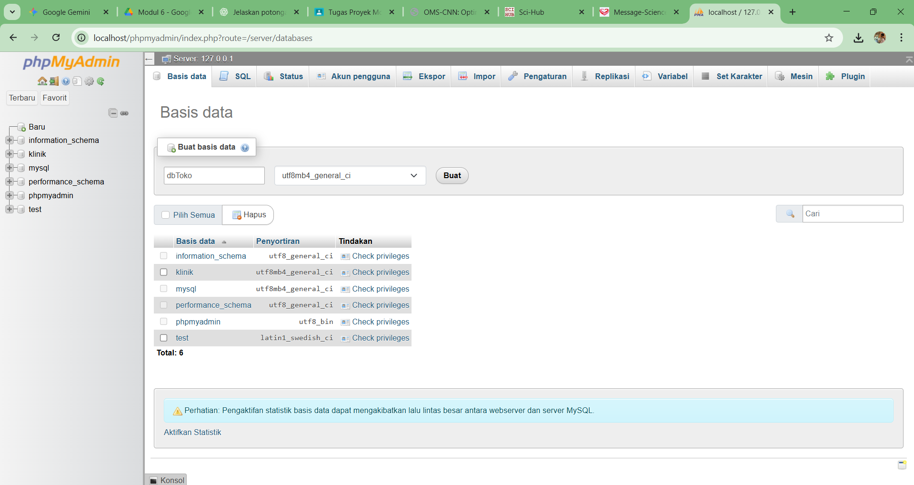
Gambar 1. 2 Membuat Data Base dbToko
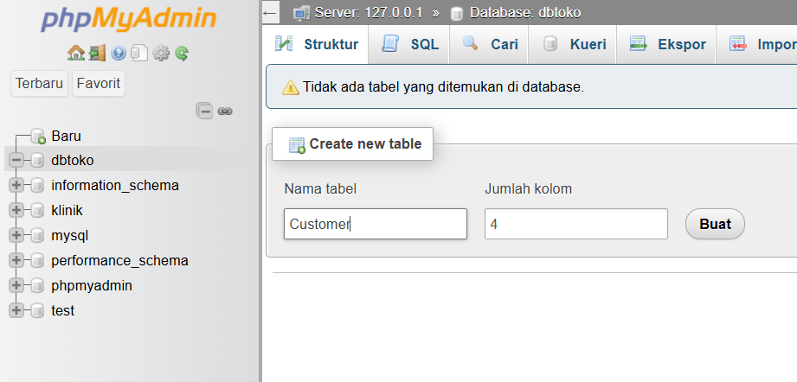
Gambar 1. 3 Membuat Tabel
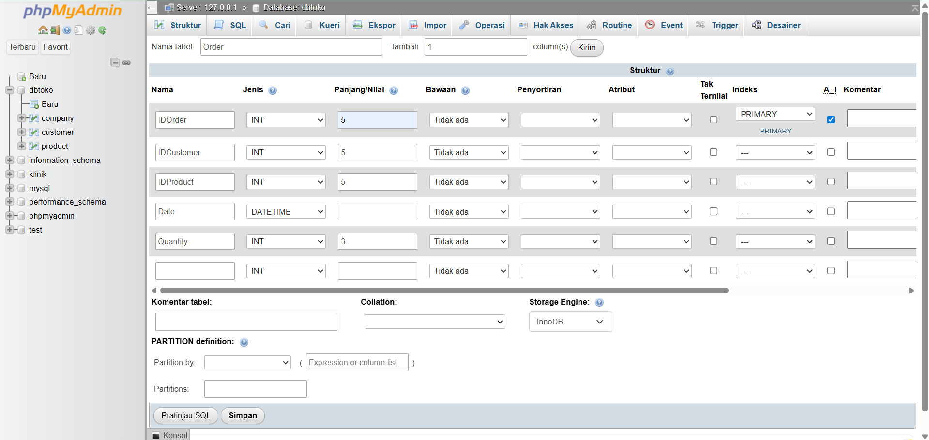
Gambar 1. 4 Lengkapi Informasi Atribut
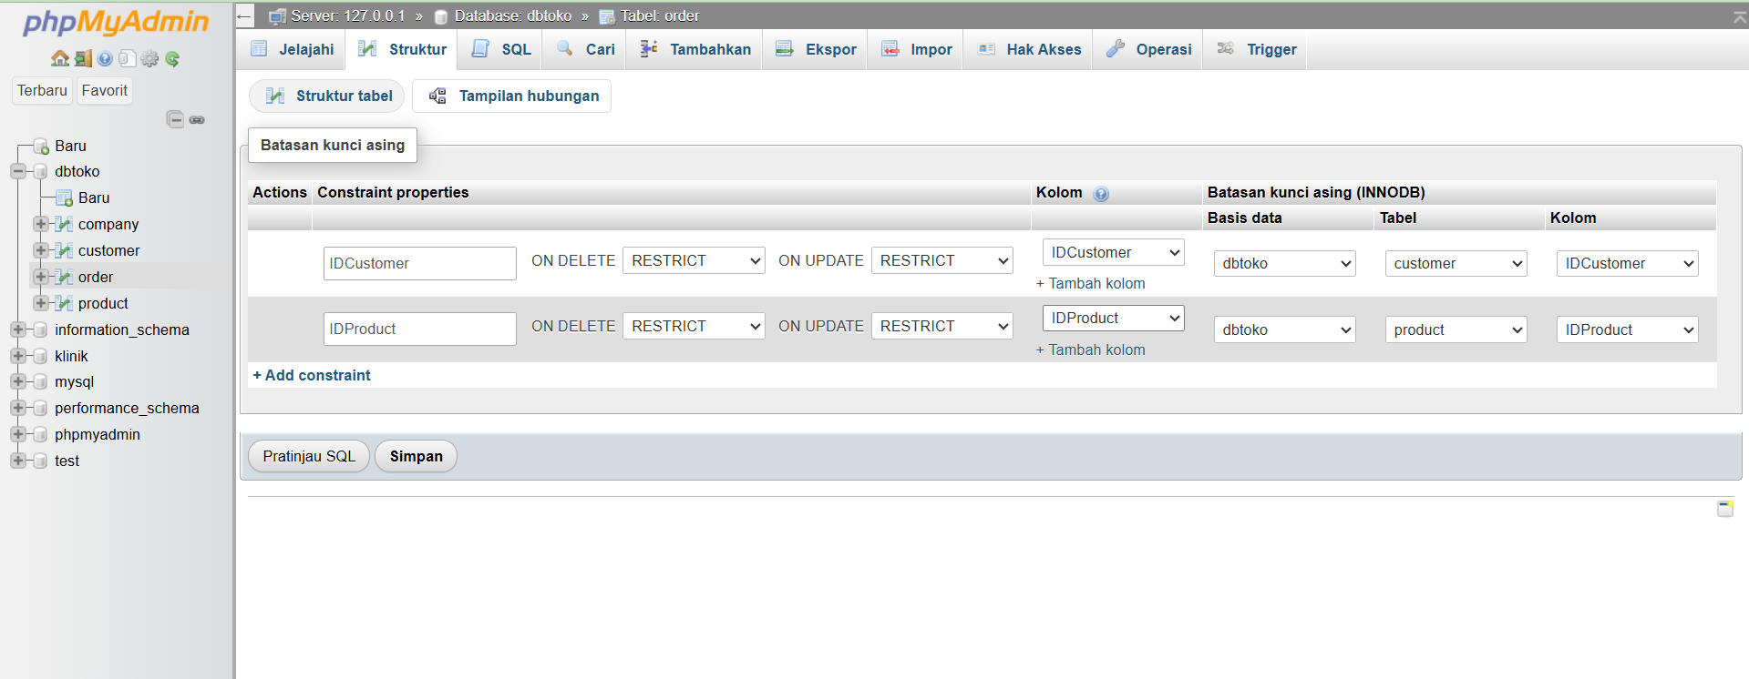
Gambar 1. 5 Membuat Foreign Key
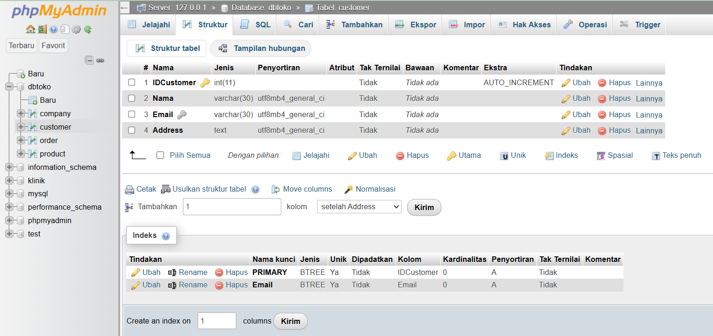
Gambar 1. 6 Struktur Tabel Customer
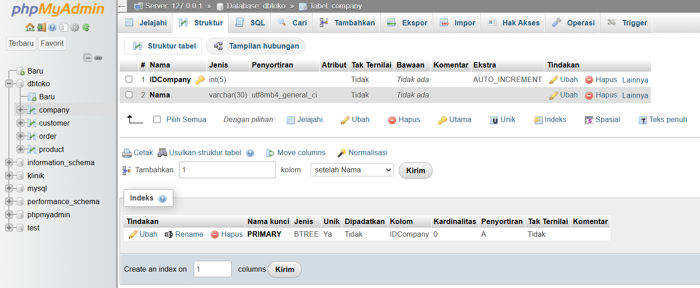
Gambar 1. 7 Struktur Tabel Company
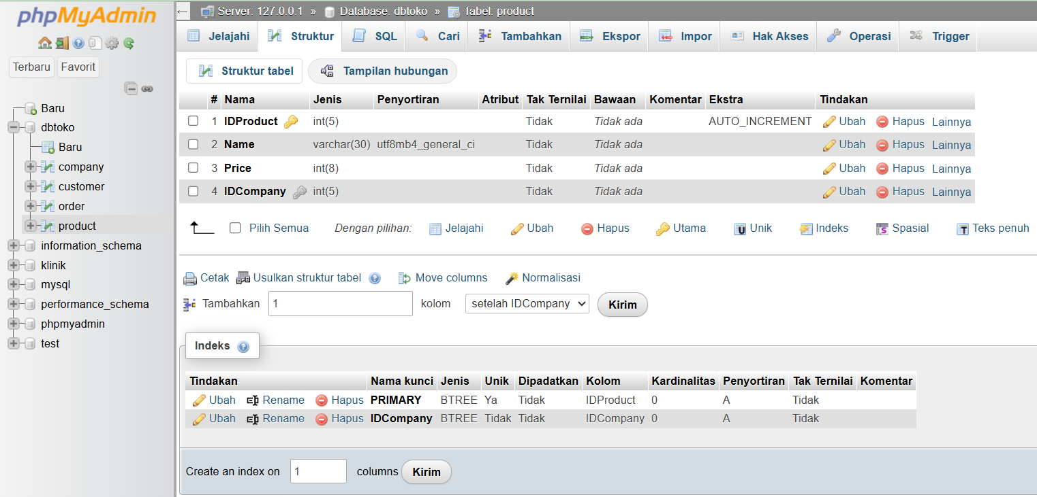
Gambar 1. 8 Struktur Tabel Product
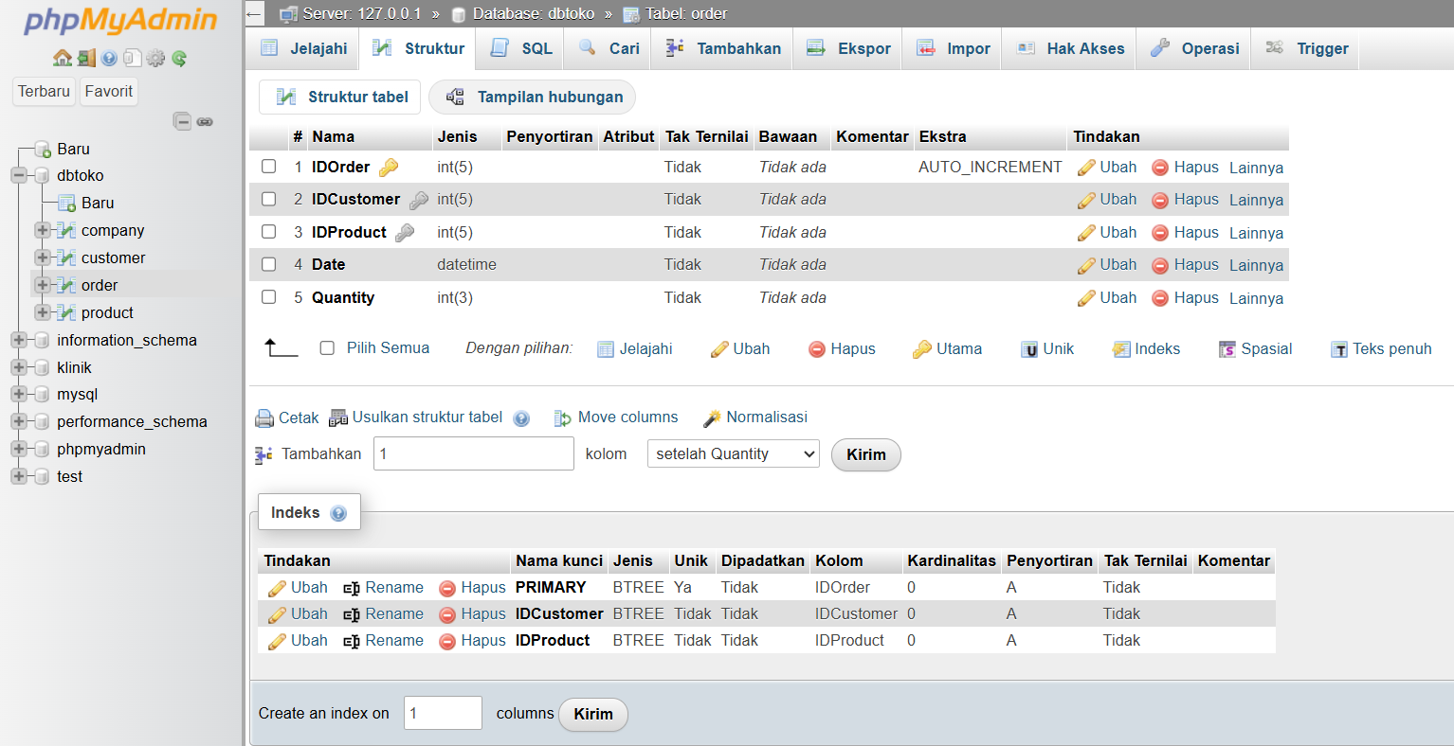
Gambar 1. 9 Struktur Tabel Order
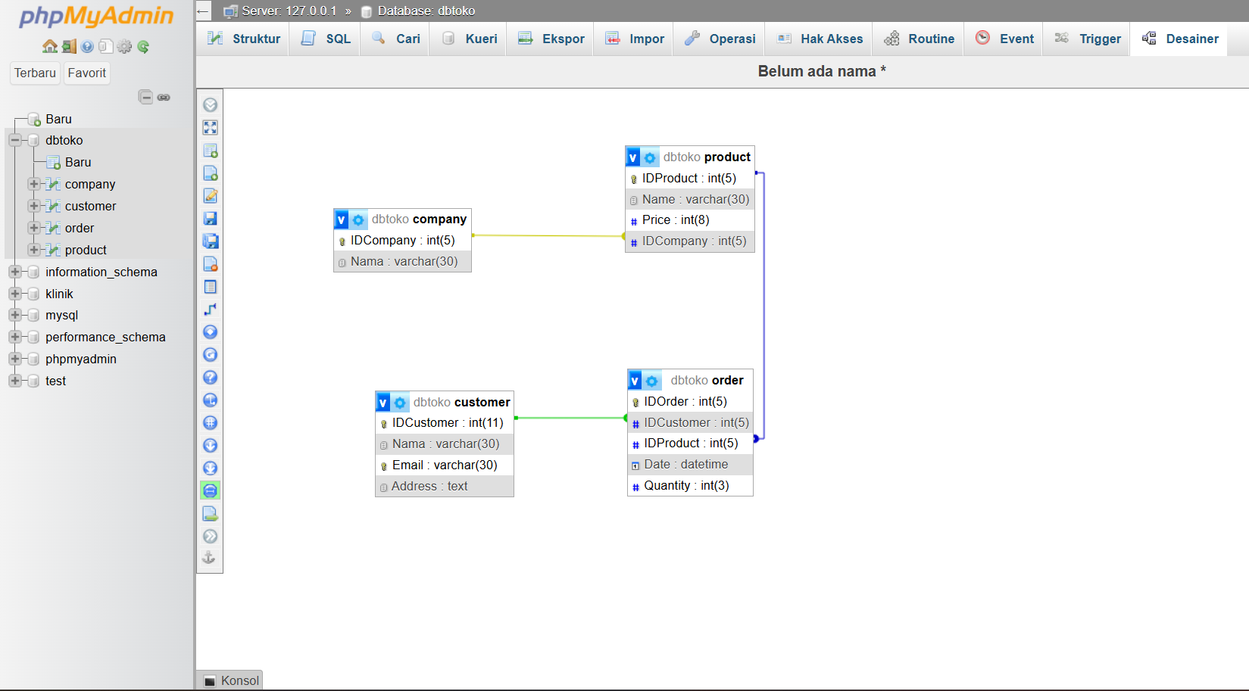
Gambar 1. 10 Relasi Tabel dbToko

Analisis
Hasil analisis yang saya dapat pada Latihan ini yaitu dapat dipelajari bagaimana proses dasar dalam membuat sebuah database menggunakan phpMyAdmin, mulai dari pembuatan database, pembuatan tabel, hingga penentuan tipe data dan atribut utama seperti primary key dan auto increment. Setiap langkah memperkenalkan konsep fundamental dalam desain basis data, seperti bagaimana menentukan struktur tabel yang tepat dan memastikan bahwa setiap kolom memiliki tipe data yang sesuai. Latihan ini juga menekankan pentingnya konsistensi penamaan dan ketelitian dalam menentukan ukuran data agar proses penyimpanan dan pemanggilan data berjalan optimal.
Selain itu, latihan ini memperkenalkan implementasi hubungan antar tabel melalui foreign key yang berfungsi menjaga integritas data. Proses penghubungan tabel melalui fitur "Relation View" membantu memvisualisasikan relasi antar entitas seperti customer, product, dan company sehingga membentuk struktur database yang terorganisir.

TUGAS PRAKTIKUM

Tugas

Langkah Kerja / Source Code
Lakukan Langkah kerja seperti pada latihan.
DATABASE :
CREATE DATABASE dbakademik;
USE dbakademik;

TABLE DEPARTMENT :
CREATE TABLE DEPARTMENT (
department_id INT(5) PRIMARY KEY,
name VARCHAR(30)
);

TABLE: STUDENT
CREATE TABLE STUDENT (
student_id INT(5) PRIMARY KEY,
name VARCHAR(30),
phone_number VARCHAR(15),
gender VARCHAR(6),
age INT(11),
date_of_birth DATE,
house_number VARCHAR(15),
street_number VARCHAR(15),
city VARCHAR(20),
town VARCHAR(20),
department_id INT(11),
FOREIGN KEY (department_id) REFERENCES DEPARTMENT(department_id)
);

TABLE COURSE :
CREATE TABLE COURSE (
course_id INT(5) PRIMARY KEY,
name VARCHAR(30),
code VARCHAR(10)
);

TABLE RELASI STUDENT_COURSE (M:N) :
CREATE TABLE STUDENT_COURSE (
student_course_id INT(5) PRIMARY KEY,
student_id INT(5) NOT NULL,
course_id INT(5) NOT NULL,
FOREIGN KEY (student_id) REFERENCES STUDENT(student_id),
FOREIGN KEY (course_id) REFERENCES COURSE(course_id)
);

TABLE FACULTY :
CREATE TABLE FACULTY (
faculty_id INT(5) PRIMARY KEY,
name VARCHAR(30),
gender VARCHAR(6),
salary DECIMAL(12,2),
date_of_birth DATE,
age INT(11),
designation VARCHAR(100),
grade VARCHAR(10)
);

TABLE RELASI FACULTY_COURSE (M:N) :
CREATE TABLE FACULTY_COURSE (
faculty_course_id INT(5) PRIMARY KEY,
faculty_id INT(5) NOT NULL,
course_id INT(5) NOT NULL,
FOREIGN KEY (faculty_id) REFERENCES FACULTY(faculty_id),
FOREIGN KEY (course_id) REFERENCES COURSE(course_id)
);

TABLE RESEARCH_PROJECT :
CREATE TABLE RESEARCH_PROJECT (
research_id INT(5) PRIMARY KEY,
name VARCHAR(70),
area VARCHAR(50),
duration VARCHAR(50)
);

TABLE RELASI FACULTY_RESEARCH (M:N) :
CREATE TABLE FACULTY_RESEARCH (
faculty_research_id INT(5) PRIMARY KEY,
faculty_id INT(5) NOT NULL,
research_id INT(5) NOT NULL,
FOREIGN KEY (faculty_id) REFERENCES FACULTY(faculty_id),
FOREIGN KEY (research_id) REFERENCES RESEARCH_PROJECT(research_id)
);

Screenshoot
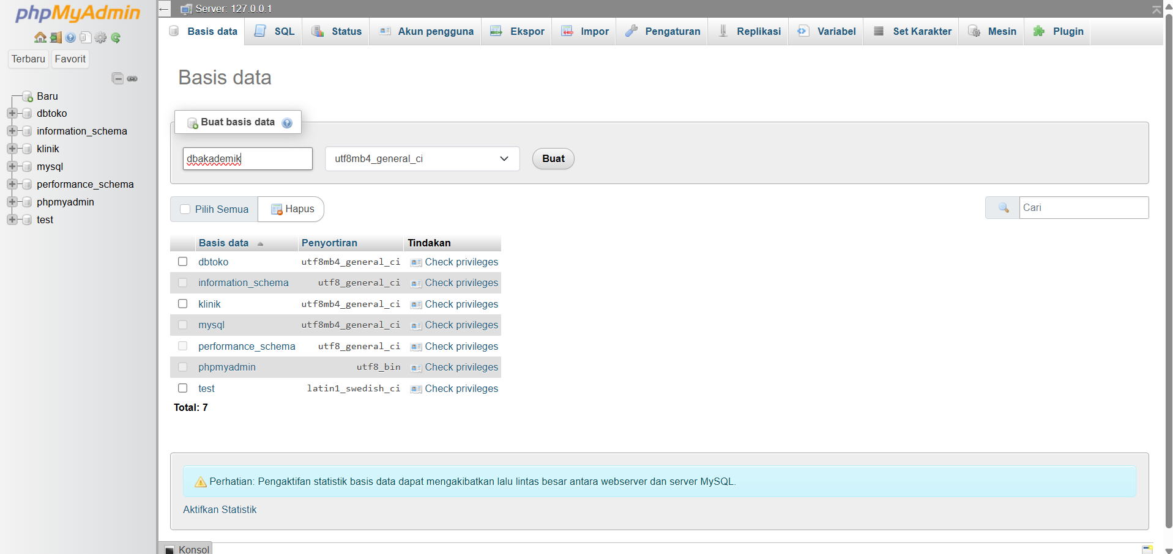
Gambar 2. 1 Membuat Data Base dbakademik
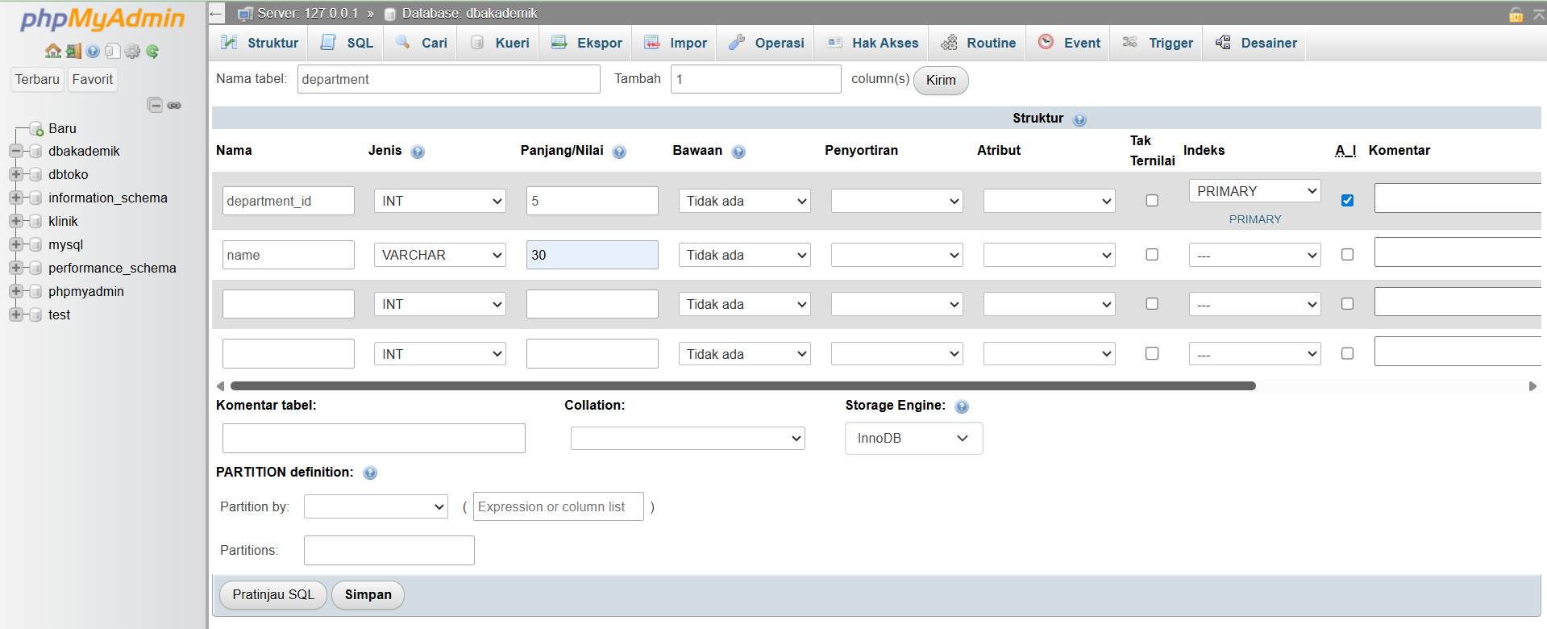
Gambar 2. 2 Membuat Tabel & Melengkapi Informasi
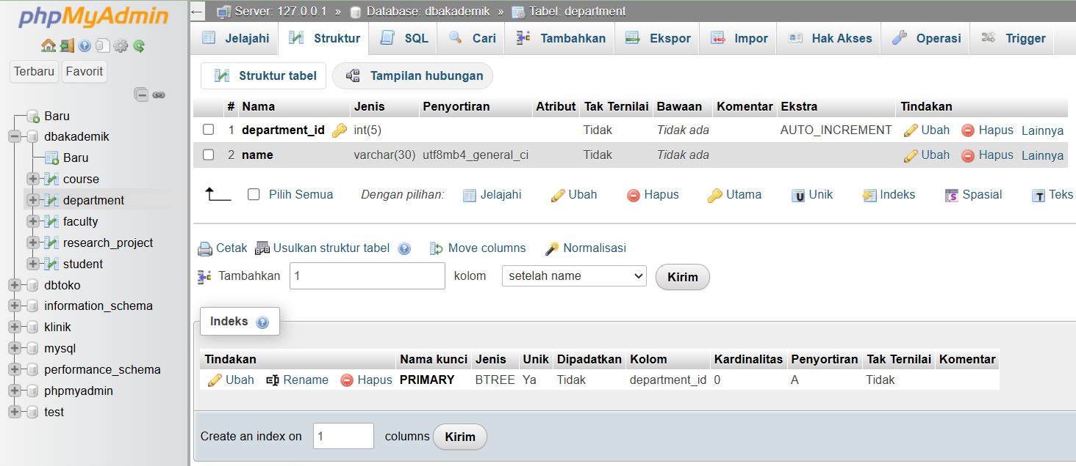
Gambar 2. 3 Tabel Department
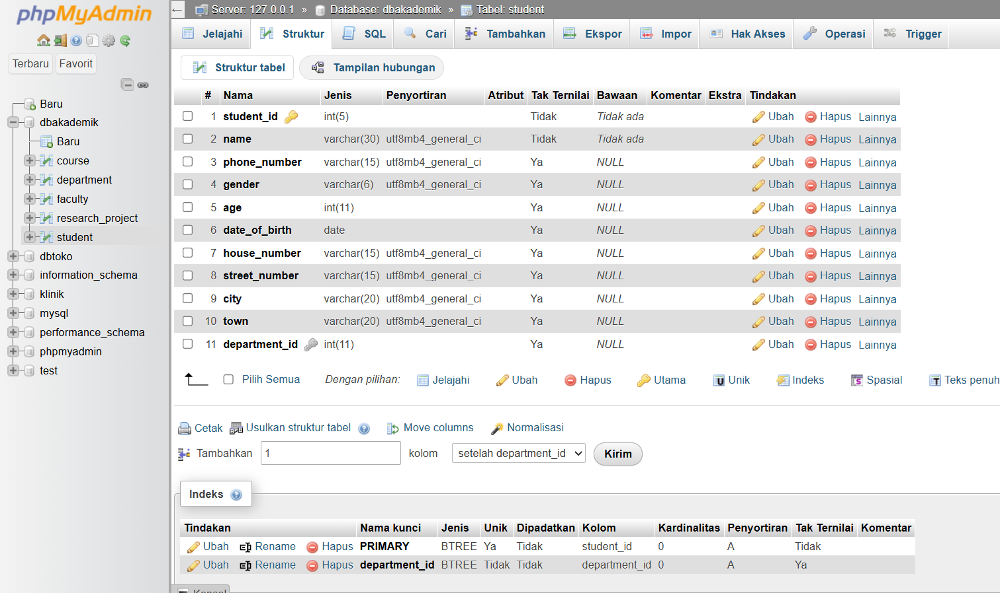
Gambar 2. 4 Tabel Student
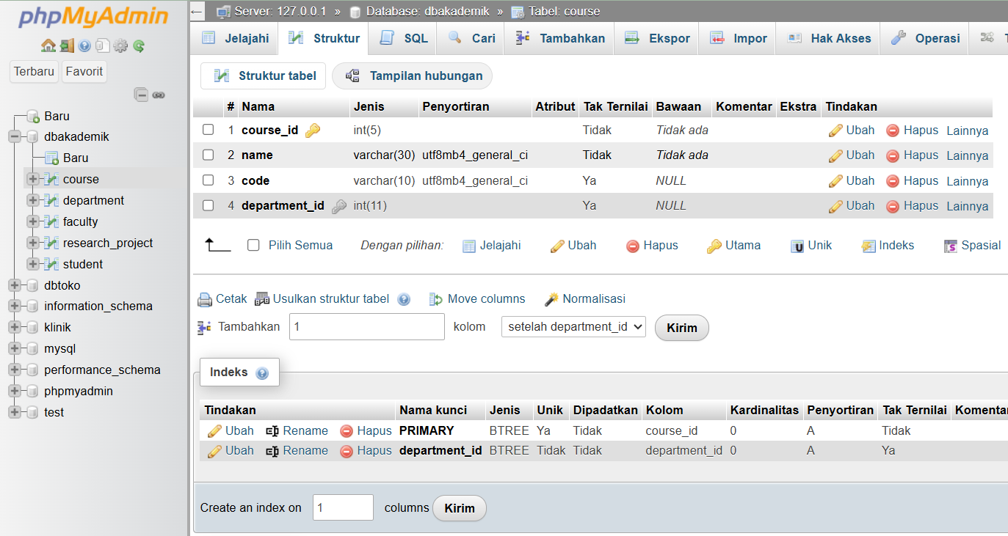
Gambar 2. 5 Tabel Course
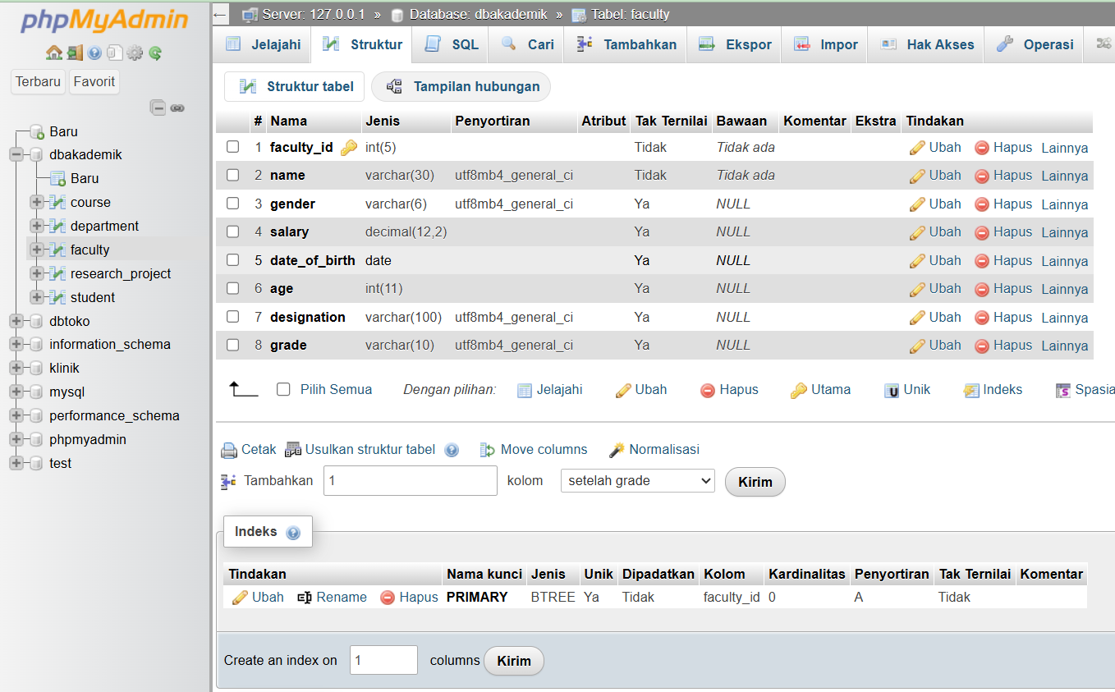
Gambar 2. 6 Tabel Faculty
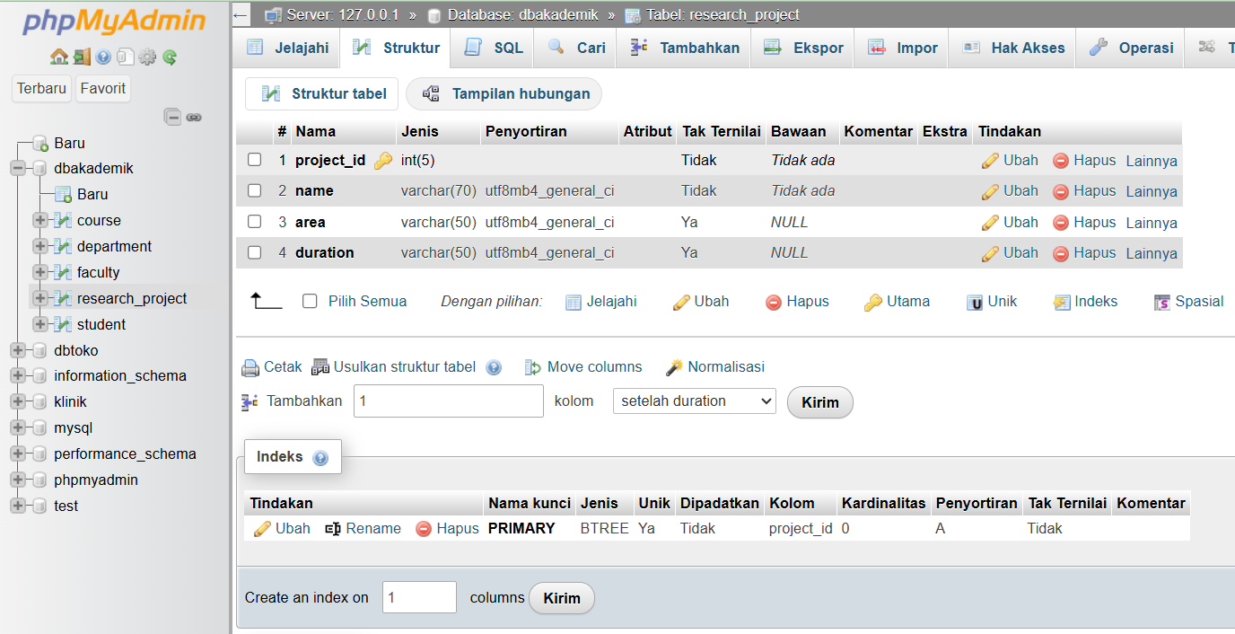
Gambar 2. 7 Tabel Research Project
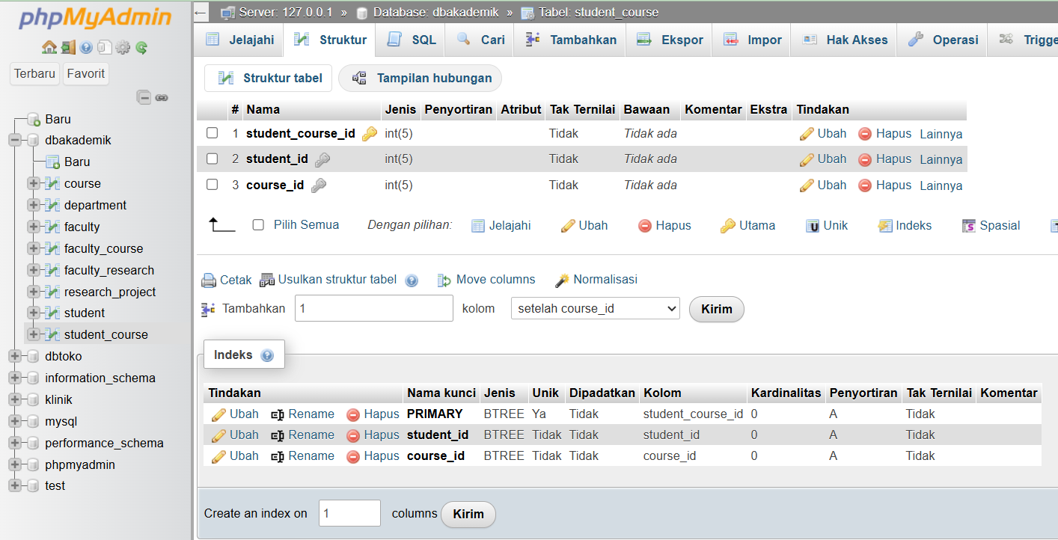
Gambar 2. 8 Tabel Relasi Student to Course
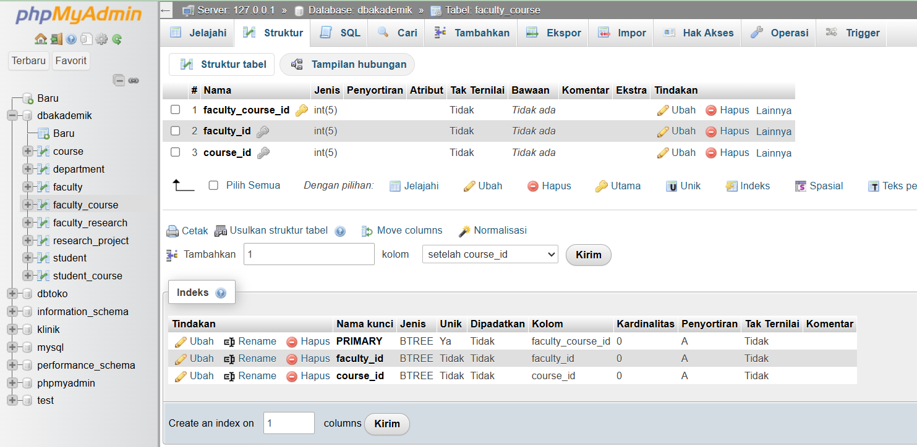
Gambar 2. 9 Tabel Relasi Faculty to Course
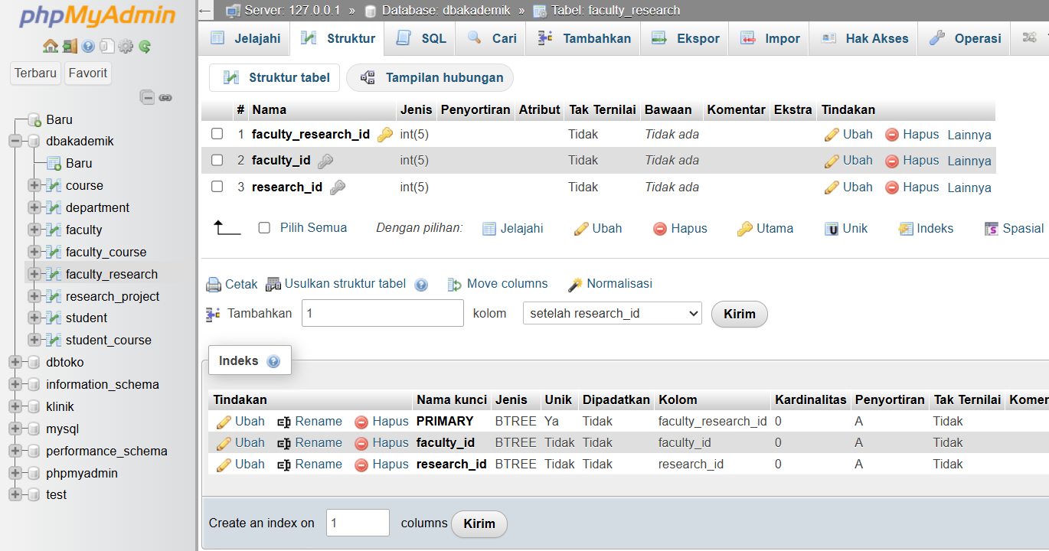
Gambar 2. 10 Tabel Relasi Faculty to Research Project
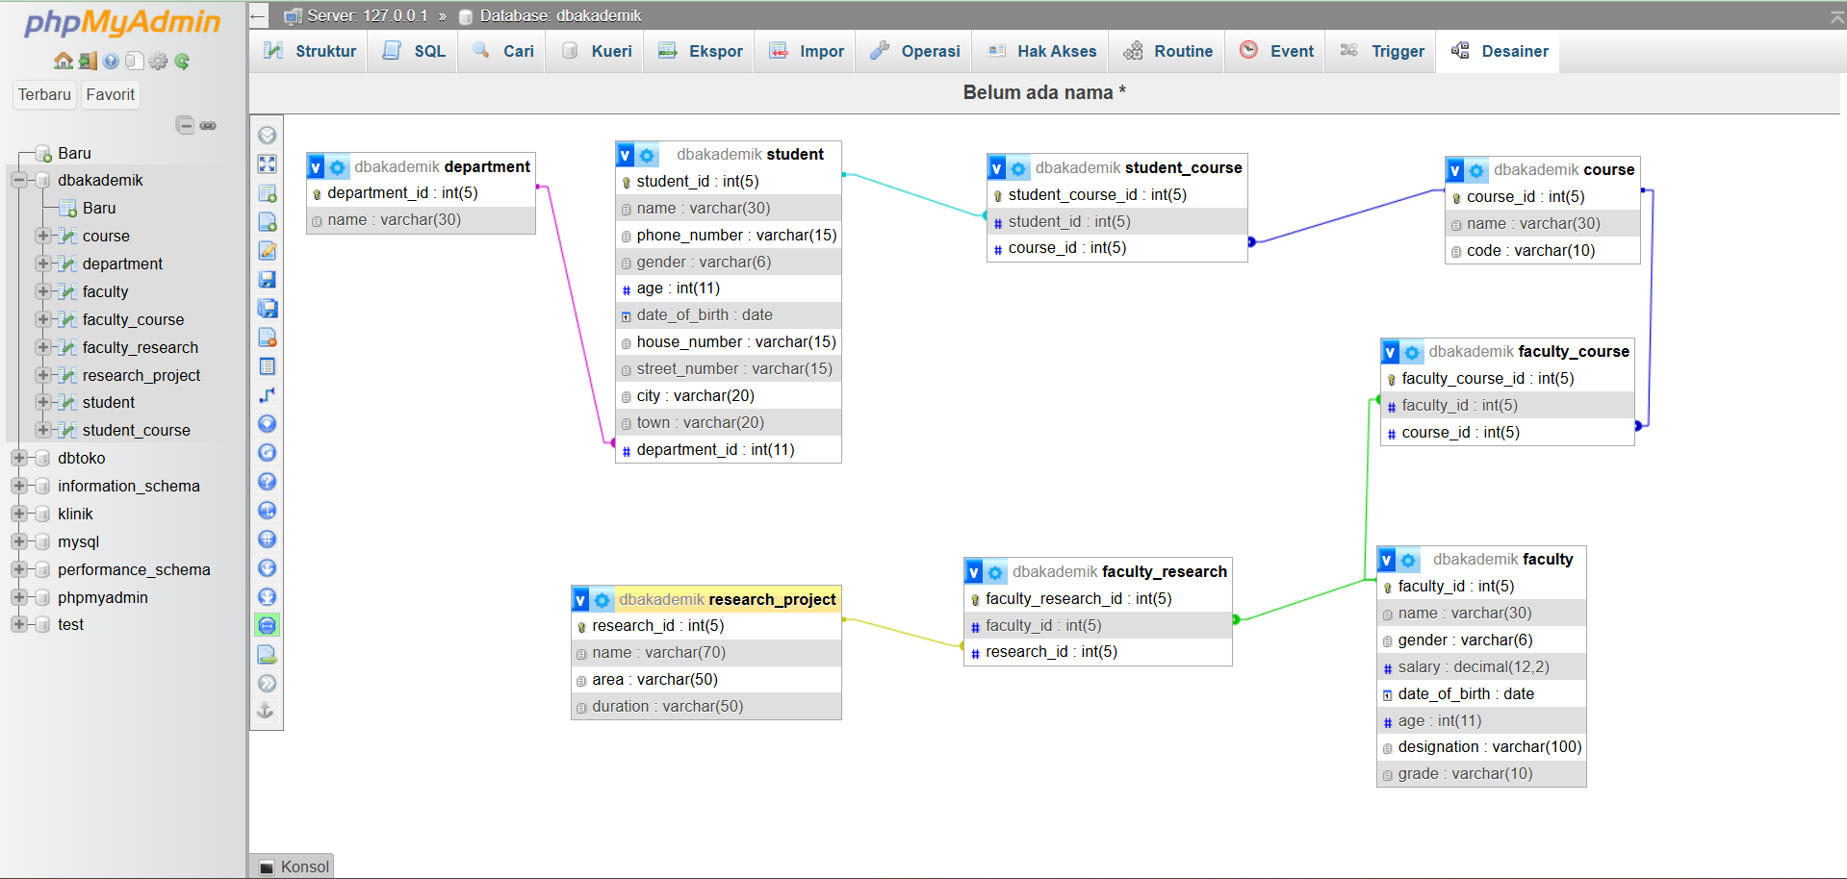
Gambar 2. 11 Tabel Relasi dbakademik

Analisis
Hasil analisis yang saya dapat pada Tugas ini yaitu dapat dipelajari bagaimana menerapkan prinsip clean code dalam penamaan tabel maupun atribut pada database, sehingga struktur database menjadi lebih rapi, mudah dibaca, dan konsisten. Pemisahan entitas seperti student, course, faculty, dan department menunjukkan penerapan konsep normalisasi database yang baik. Tugas ini juga memperlihatkan bagaimana mendesain struktur data agar setiap tabel memiliki identitas unik dengan primary key yang tepat.
Tugas ini juga membahas implementasi relasi many-to-many melalui tabel penghubung (junction table) seperti student_course, faculty_course, dan faculty_research. Pembentukan tabel relasi ini membantu memastikan bahwa hubungan data antar entitas menjadi fleksibel, efisien, dan tidak terjadi duplikasi data. Dengan adanya foreign key pada setiap tabel relasi, integritas referensial dapat dijaga sehingga data antar tabel tetap valid.

KESIMPULAN
Kesimpulan yang dapat saya ambil pada pertemuan keenam Praktikum Implementasi Perangkat Lunak adalah bahwa proses pembuatan basis data dapat dipelajari mulai dari perancangan tabel, penentuan atribut, hingga pembentukan relasi antar entitas berdasarkan ERD yang diberikan. Pada pertemuan ini juga dipraktikkan cara membuat primary key, foreign key, serta tabel relasi untuk menangani hubungan many-to-many sehingga struktur data menjadi konsisten dengan model konseptual. Selain itu, dapat dipelajari bahwa implementasi basis data memerlukan ketelitian dalam menentukan tipe data, panjang atribut, serta kesesuaian nama kolom antara tabel induk dan tabel relasi agar tidak terjadi error pada saat pembentukan constraint.

